Prace elektryczne | Prace wodno-kanalizacyjne | Prace remontowe
- Wykonanie dodatkowej natynkowej składanej instalacji elektrycznej prowadzonej w zewnętrznych korytkach na suficie z opuszczanymi nad 4 wyspami listwami z gniazdami 230V. Szacowany koszt instalacji pod 1 wyspę wynosi 17 500zł (przykład doprowadzenia energii na zdjęciu)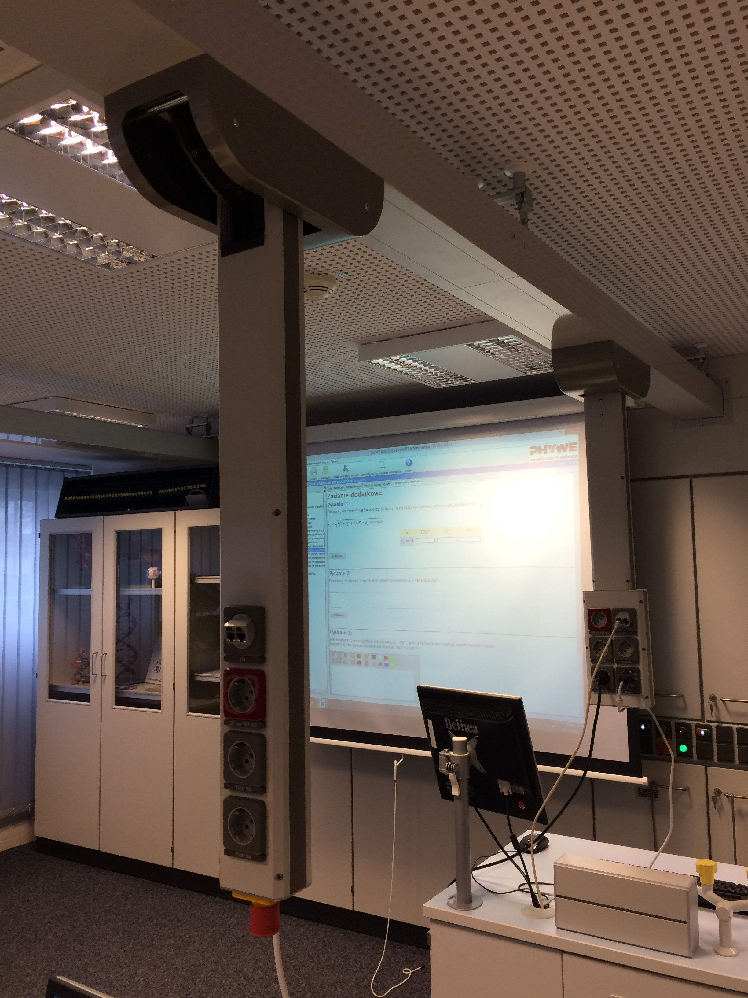  - Doprowadzenie instalacji elektrycznej do 12 rolet okiennych długość kabli ok 100 m | - Podłączenie 1 punktu wodnego wraz z montażem umywalki bez nogi, podgrzewacza przepływowego 230v oraz odprowadzeniem do przyłącza kanalizacyjnego. Konieczność przebicia 1 ściany nośnej, długość przyłączy wodno-kanalizacyjnych do 5m | - Instalację projektora multimedialnego pod sufitem kable 10 metrowe Rodzaj kabli: HDMI i VGA oraz kabel zasilający do projektora. Przewody prowadzone w korytkach natynkowych  - Dostarczenie i instalację 12 zewnętrznych rolet antywłama-niowych sterowanych elektrycznie na oknach o wymiarach około 60 x 90 cm, wzmocniona konstrukcja prowadnic nie pozwalająca na ich odgięcie oraz wyciągnięcie profili roletowych, odpowiednia mocna konstrukcja kurtyny rolety zapobiegająca uszkodzeniom przez uderzenia, wzmocnienie listy dolnej – duża sztywność i stabilność pancerza, zabezpieczony patentem mechanizm zapadkowy w dolnej części rolety zapobiegjący przed próbą podniesienia kurtyny rolet  - Dwukrotne malowanie farbą szybkoschnącą odporną na szorowanie oraz wodę  z ew. szpachlowaniem i zaprawkami 2 pomieszczeń razem 300 m2  - Instalację napisu kolorowego wykonanego z plexi lub innego materiału wewnątrz pomieszczenia o wymiarach ok 1m X 4m  - Instalację kolorowego napisu na zewnątrz montowany do elewacji budynku wykonanego z materiału przystosowanego do warunków atmosferycznych o wymiarach ok 1m X 10m  - Przebicie ścianki działowej o grubości 120 mm, instalację pojedynczego okna o wymiarach 2000 x 1500 mm. Okno bez mechanizmu otwierania. Obróbka murarsko-tynkarska po instalacji.

